Ofício Vereador Nº 1789/2021

São Roque, 20 de setembro de 2021.

Excelentíssimo Senhor Prefeito,

Venho por meio deste cumprimentá-lo e solicitar os bons ofícios de Vossa Excelência, junto ao Departamento de Agricultura e Meio Ambiente da Prefeitura, visando a realização dos serviços de podas nas árvores existentes na Avenida Jaboticabal, 151 no Bairro Vila Nova.
Tal pedido se justifica, tendo que este Vereador foi procurado pelo Senhor Valdir Dias, o qual reivindicou a poda da árvore existente no local acima, uma vez que a mesma encontra-se em risco iminente de cair sobre muro e nas pessoas que aguardam utilizam local para pegar transporte público.
Nesse sentido, encaminho o presente pedido a Vossa Excelência, o qual requer uma atenção especial com caso em tela, visando a realização da poda da árvore existente no local.
Na certeza de que dispensará especial atenção a este Ofício, desde já agradeço, renovando meus mais sinceros protestos de elevada estima e de distinta consideração.

Atenciosamente,

William da Silva Albuquerque
Vereador
Ao
Excelentíssimo Senhor
MARCOS AUGUSTO ISSA HENRIQUES DE ARAUJO
DD. Prefeito de São Roque-SP.

PROTOCOLO Nº CETSR 20/09/2021 - 14:40 10199/2021

ANEXO I
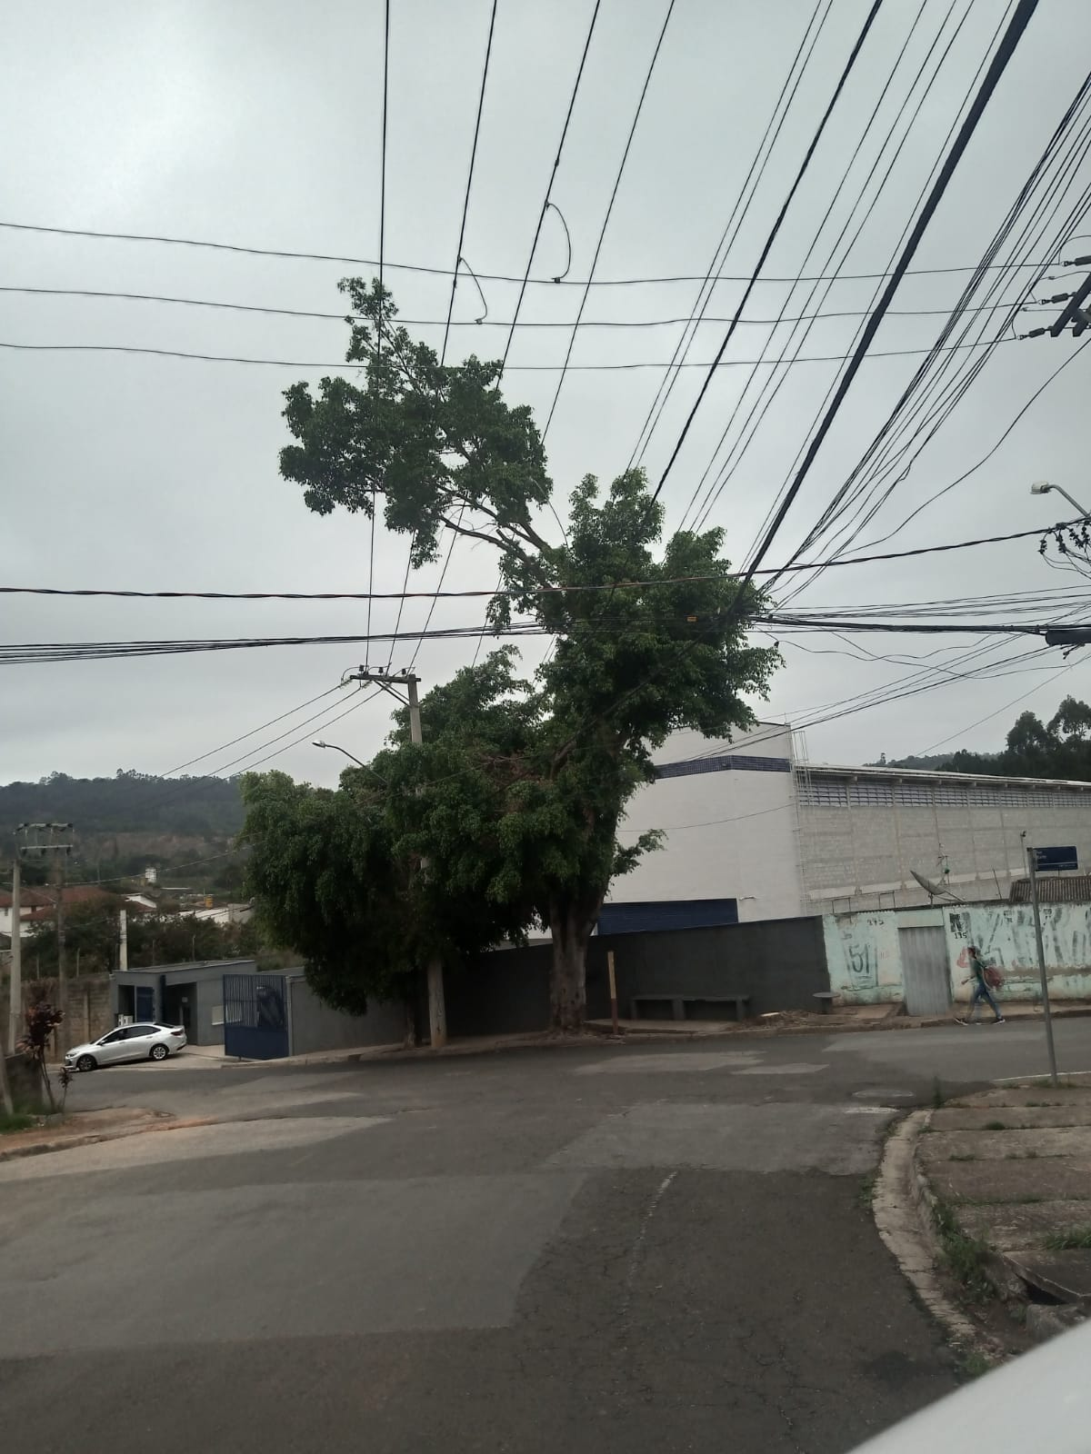

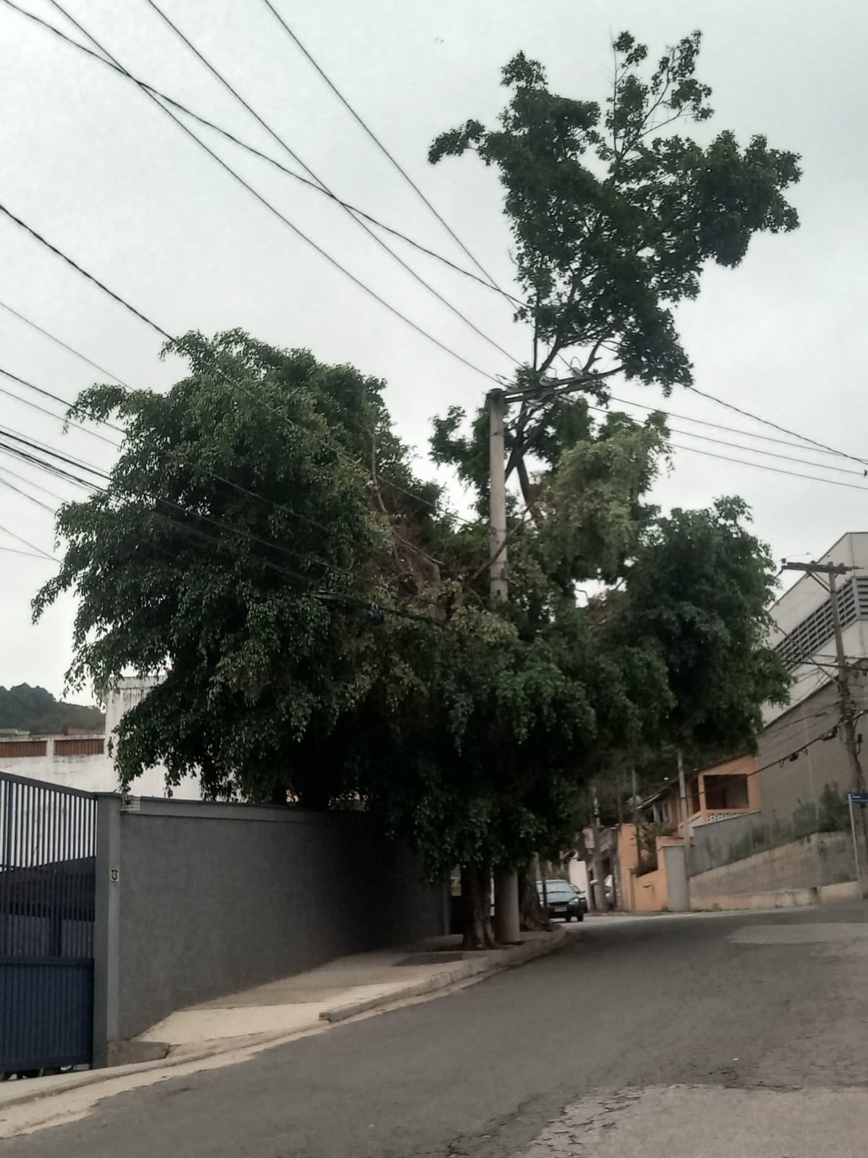

PROTOCOLO Nº CETSR 20/09/2021 - 14:40 10199/2021

